Ressurspyramiden som et styringsverktøy

Hva er ressurspyramiden?
Ressurspyramiden blir ofte kalt for «avfallspyramiden» eller «avfallshierarkiet». Det er en illustrasjon på prioriteringene i norsk og europeisk avfalls- og gjenvinningspolitikk. Det er bred enighet om at vår økonomi skal omstilles fra en lineær til en sirkulær økonomi. Det betyr at ressurser brukes så lenge som mulig om igjen. På denne måten oppstår det både mindre avfall som må behandles og kan føre til miljøproblemer, og behovet for å utvinne nye ressurser reduseres.
Hovedhensikten er at ressursene skal behandles så nær toppen av pyramiden som mulig. Dette innebærer at det viktigste målet er å redusere avfallsmengder, dernest å bruke produktene om igjen, før man forsøker å gjenvinne materialene i avfallet som oppstår. Av det som ikke lar seg materialgjenvinne, brukes det som er egnet som brensel til energiproduksjon, og det som til sist er igjen, deponeres i godkjente deponier.
Slik ser den overordnete ressurspyramiden ut:
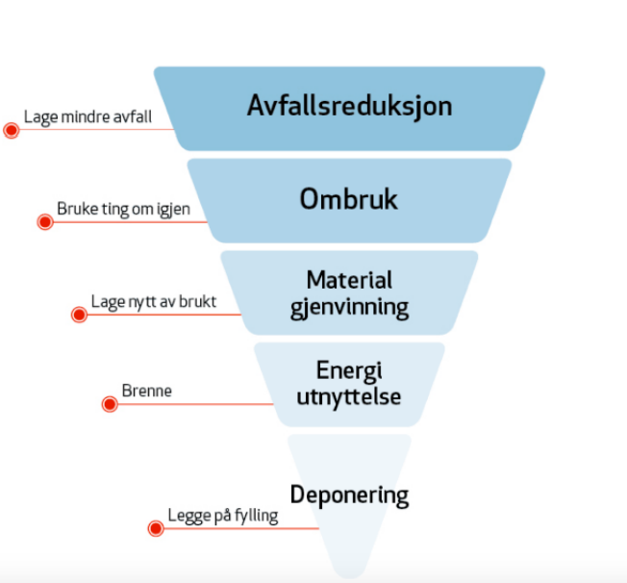
Figur 1 Ressurspyramide

Miljøfyrtårns tilpasning av ressurspyramiden
Alle som produserer avfall, har ansvar for det frem til det er levert til godkjent mottak. Det er derfor de trinnene frem til at man gir avfallet videre til en renovatør eller avfallsmottak, som er viktigst å fokusere på.
Vi har tilpasset ressurspyramiden for å tydeliggjøre ulike nivåer av ombruk. Med ombruk menes at produkter (inkludert materialer) kan brukes om igjen uten at de først må tilvirkes eller behandles. Det betyr at ombruk forutsetter at produktene har en viss levetid igjen, altså en god nok kvalitet for at det faktisk kan brukes videre. Produkter som ikke lenger er gode nok til ombruk, skal kastes som avfall, helst delt opp i ulike gjenvinnbare materialer. Det er derfor viktig og riktig å vurdere nøye om man har noe som kan gå til ombruk eller ikke. Å sende ødelagte produkter til ombruk innebærer nemlig en større risiko for at avfallet ikke blir håndtert på en miljømessig god måte.

Ulike ombruksnivåer
Det beste er om man kan bruke produkter videre i egen virksomhet. Kanskje det er en annen avdeling som har bruk for kontorinventar?
Hvis man skal sende produkter til ombruk utenfor egen virksomhet, kan man anta at det er større sannsynlighet for at produkter faktisk blir brukt videre når man selger/gir dem til profesjonelle mottakere, altså andre virksomheter. For eksempel byggematerialer, leker eller inventar som kan brukes av andre, lignende virksomheter. Det finnes f.eks. proffe ombruksportaler, spesielt i bygg- og anleggsbransjen.
Om man ikke har et proff-marked man kan distribuere slike produkter videre på, kan det være fint å selge dem eller gi bort til private eller veldedighet.

- Optimalisere innkjøp eller prosesser å forebygge at avfall oppstår
- vedlikehold og reparasjon av produkter
- Sortere i renere fraksjoner
(usikker hvordan? Gjennomfør plukkanalyse)
- Endre innkjøp til fordel av gjenvinnbare materialer

- Kan noe av det som ikke brukes lenger brukes om i en annen prosess eller annen avdeling?
- Kan det som vi ikke trenger lenger gis til veldedige organisasjoner eller distribueres gjennom private ombruks markeder (f.eks. Finn.no)?

- Kan andre virksomheter utnytte det som vi ikke trenger lenger?

Hvordan bruke ressurspyramiden som styringsverktøy?
Når man har kartlagt hvor i virksomheten det oppstår avfall og materialer til ombruk, vet man mer om hvor hovedutfordringene er. Da har man et grunnlag for å sette seg mål for forbedringer. Målene følges opp med tiltak for å sikre at man jobber aktivt med å nå sine mål.
Her er noen eksempler på mål som virksomheter har satt seg:

Eksempler for mål i drift:
- Mål: Redusere restavfallsmengder med x% innen neste resertifisering.
Tiltak: Øke kildesorteringen ved å sortere ut flere fraksjoner
- Mål: Øke ressursutnyttelsen av materialer som ikke trengs lenger
Tiltak 1: Sende brukt inventar til ombruk
Tiltak 2: Sortere i renere fraksjoner for å øke materialgjenvinningspotensialet

Eksempler for mål i verdikjede:
- Mål: Redusere emballasje på produkter som kjøpes inn
Tiltak: Reforhandle innkjøpskontrakter med henblikk på emballasje
- Mål: Redusere avfallsmengder hos kunde/bruker
Tiltak 1: Tilby reservedeler/reparasjon av leverte produkter
Tiltak 2: Redusere overflødig emballasje på salgsvarer
Tiltak 3: Oppfordre barnehageforeldre til å bruke gjenbruksnett fremfor plastposer for skittentøy

Det er viktig at man setter seg ambisiøse, men realistiske mål. Ta utgangspunkt i hovedutfordringene dere står ovenfor å jobb med å forbedre dere på disse. Når målene er oppnådd, kan man sette seg nye, enda mer ambisiøse mål.

